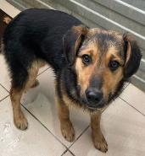 |  | 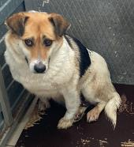 | 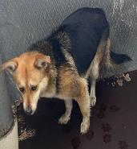
№104  Отловлено: 16.02.2023  Станция “Нижневартовск” 2  Вид: собака.  Порода/пол: беспородный, кобель.  Окрас: черный с рыжим.  Возраст: 1,5 года.  Вес: 24 кг.  Рост: 48 см. в холке.  Приметы: отсутствуют.  Особенности поведения: Спокойная.  ИН:  Вакцинация:  Стерилизация:  Вет. паспорт: нет. | №105  Отловлено: 16.02.2023  Станция “Нижневартовск” 2  Вид: щенок.  Порода/пол: беспородная, кобель  Окрас: белый с черным  Возраст: 1 месяц.  Вес: 1,5 кг.  Рост: 7 см. в холке.  Приметы: не купированы.  Особенности поведения: Спокойная.  ИН:  Вакцинация:  Стерилизация:  Вет. паспорт: нет. | №106  Отловлено:16.02.2023  Станция “Нижневартовск” 2  Вид: собака.  Порода/пол: беспородная, сука  Окрас: бело – черный с рыжим  Возраст: 2,5 года.  Вес: 29 кг.  Рост: 56 см. в холке.  Приметы: отсутствуют.  Особенности поведения: Спокойная.  ИН:  Вакцинация:  Стерилизация:  Вет. паспорт: нет. | №107  Отловлено:16.02.2023  Станция “Нижневартовск” 2  Вид: собака.  Порода/пол: беспородная, сука  Окрас: черный с рыжим  Возраст:3 года.  Вес: 26 кг.  Рост: 54 см. в холке.  Приметы: отсутствуют.  Особенности поведения: Спокойная.  ИН:  Вакцинация:  Стерилизация:  Вет. паспорт: нет.

